**Aplikasi Notifikasi Otomasi Pemeliharaan Kepada Petugas Pemeliharaan Asset**

**Muhammad Farid Alwan Assyifa1), Roni Andarsyah2), Noviana Riza3)**

Program Sarjana Terapan Teknik Informatika, Politeknik Pos Indonesia

Jl. Sariasih No.54, Sukasari, Bandung 40151, Indonesia

Telp. +6222-2009562, 2009570 Fax. +6222-2011099

1)[muhammadfaridalwana@gmail.com](mailto:muhammadfaridalwana@gmail.com), 2)[roniandarsyah@poltekpos.ac.id](mailto:roniandarsyah@poltekpos.ac.id), 3)novianariz@poltekpos.ac.id

**Abstrak**

PT Pertamina merupakan perusahaan BUMN yang bergerak dalam bidang energi khususnya minyak dan gas. PT Pertamina memiliki berbagai macam direktorat salah satunya Direktorat Hulu. Direktorat Hulu memiliki tugas untuk mengelola semua data yang terdapat di Hulu. *Petrotechnical Upstream & Application* merupakan salah satu fungsi dari Direktorat Hulu yang memiliki tugas untuk mengelola administrasi data yang berkaitan tentang Hulu dan tempat pengelolaan data tersebut berada di *Pertamina Upstream Data Center,* dengan kata lain PUDC merupakan tempat penyimpanan seluruh data kegiatan hulu migas baik data primer milik Pertamina maupun data sekunder yang berasal dari berbagai publikasi hasil riset dan kajian lembaga lain yang berbasis aktifitas hulu migas dan ilmu serumpun lainnya.

Untuk membantu mendukung pengelolaan Data Hulu maka diperlukanlah sistem pengelolaan pemeliharaan *asset* yang baik. Dengan pengelolaan pemeliharaan *asset* yang baik maka akan membantu kinerja pegawai dalam melakukan pengelolaan data. Pemeliharan asset sangat diperlukan untuk menjaga asset dalam kondisi yang baik. Penjadwalan pemeliharaan yang dilakukan secara manual memungkinkan pegawai terlambat dalam melakukan pemeliharaan, dikarenakan pegawai harus mengecek jadwal secara berkala dan juga tidak adanya pengingat kepada pegawai yang bertanggung jawab untuk melakukan pemeliharaan asset sesuai dengan jadwal pemeliharaan yang telah dibuat.

Dari permasalahan yang dipaparkan diatas, maka dibutuhkannya sebuah aplikasi otomasi notifikasi penjadwalan pemeliharaan kepada pegawai menggunakan metode pengembangan *Rapid* *Application* *Development* dimana pada aplikasi ini memberikan fungsi reminder kepada pegawai berupa SMS, WhatsApp dan Email, sehingga dengan menggunakan aplikasi ini memudahkan pegawai untuk melakukan pemeliharaan sesuai dengan jadwal yang telah direncanakan sebelumnya dan tidak perlu khawatir terlambat untuk melakukan pemeliharaan dikarenakan sudah adanya reminder notifikasi.

**Kata Kunci :** *Pertamina Upstream Data Center,* Pemeliharaan, Notifikasi, Otomasi.

**1. Pengantar**

PT. Pertamina (Persero) merupakan salah satu badan usaha milik negara (BUMN) yang begerak pada bidang penyediaan minyak dan gas bumi. Kegiatan Pertamina dalam melaksanakan usaha dibidang energi terbagi dalam sektor Hulu dan Hilir, serta ditunjang oleh kegiatan anak perusahaan [1]. Upstream Technical Center merupakan bagian dari direktorat Hulu, tugas Upstream Technical Center ini untuk memenuhi permintaan bantuan teknis di lingkungan Pertamina dalam bentuk task force specialist, kajian dan eveluasi termasuk di dalamnya peer review, problem solving, sentralisasi data dan aplikasi software, simulasi & pemodelan, workshop & training dan pekerjaan lain yang sejalan dengan kompetensi spesialis di Upstream Technical Center. Selain itu terkait dengan pengembangan data Upstream Technical Center (UTC) ini memiliki Pertamina Upstream Data Center (PUDC) yang terletak di daerah Pasar Minggu, Jakarta Selatan. PUDC merupakan tempat penyimpanan seluruh data kegiatan hulu migas baik data primer milik Pertamina maupun data sekunder yang berasal dari berbagai publikasi hasil riset dan kajian lembaga lain yang berbasis aktifitas hulu migas dan ilmu serumpun lainnya.

Untuk mendukung berjalannya kegiatan yang ada di Pertamina Upstream Data Center ini dibutuhkanlah asset yang baik. sehingga perawatan atau maintenance pada asset ini sangat penting [2]. Keterlambatan perawatan atau pemeliharaan pada asset ini akan menghambat kegiatan yang ada di Pertamina Upstream Data Center ini, meskipun sudah adanya planning penjadwalan maintenance ini namun terkadang pelaksanaan ini tidak sesuai dengan planning dikarenakan tidak adanya pengingat kepada petugas yang melakukan maintenance terhadap asset tersebut [3].

Dengan adanya permasalahan yang telah dibahas pada penjelasan diatas, maka diperlukan sebuah solusi yang dapat mengatasi permasalahan tersebut. Sehingga memunculkan suatu ide untuk membuat “Aplikasi Notifikasi Otomasi Pemeliharan Kepada Petugas Pemeliharan Asset” yang nantinya akan memberi reminder kepada petugas maintenance berupa Email, pesan WhatsApp dan notifikasi SMS dari aplikasi yang akan di bangun nanti dalam pengembangan aplikasi ini penulis menggunakan metode Rapid Application Development [4].

**2. Relasi**

Maintenance merupakan salah satu kegiatan menjaga atau memelihara sebuah asset agar asset tersebut dalam kondisi yang baik, sehingga saat asset diperlukan atau digunakan maka asset tersebut dapat berfungsi sebagaimana mestinya. Pemeliharaan yang baik yaitu pemeliharaan yang memiliki jadwal yang teratur [5]. Dengan adanya jadwal yang teratur dalam periode waktu tertentu maka akan membuat kegiatan maintenance ini berfungsi lebih maksimal dan kegiatan maintenance ini dilakukan oleh petugas yang telah di tunjuk untuk bertanggung jawab pada jenis asset yang ada. Petugas dapat melihat jadwal maintenance yang telah dibuat sesuai dengan jadwal asset di bawah tanggung jawabnya. Oleh karena itu penulis membangun aplikasi yang berguna untuk memberi notifikasi kepada petugas maintenance untuk melakukan pemeliharaan [6].

Dengan menggunakan otomasi reminder pada aplikasi ini maka membuat petugas tidak perlu khawatir akan terlambatnya melakukan maintenance pada asset yang telah di jadwalkan dikarenakan petugas akan mendapatkan sebuah notifikasi pengingat berupa SMS, WhatsApp dan Email, isi dalam notifikasi tersebut [7].

Kelebihan aplikasi ini adalah adanya fitur otomasi pengingat yang memberikan notifikasi kepada petugas maintenance yang ada di Pertamina Upstream Data Center dengan adanya otomasi pengecekan jadwal secara otomatis maka membuat petugas tidak perlu untuk mengecek jadwal secara manual dan bias fokus untuk melaksanakan kegiatan yang lainnya.

**3. Metode Pengembangan**

Dalam penelitian ini, penulis akan menerapkan metode Rapid Application Development pada aplikasi notifikasi otomasi pemeliharan kepada petugas pemeliharaandengan desain menggunakan bahasa pemrograman php didukung oleh *framework codeigniter* serta menggunakan *web service* dan *database* *MySQL*. Alur dalam metode Rapid Application Development ini pertama, penulis mengumpulkan semua kebutuhan dalam pengertian penulis mengidentifiasi masalah dan menentukan tujuan penelitian. kedua membangun prototype dalam membangun prototype ini ada dua jenis yaitu membangun proses bisnis dan membangun perancangan desain. Ketiga penulis melakukan evaluasi prototype didalam melakukan evaluasi prototype ini penulis mengecek apakah sudah sesuai dengan perancangan yang telah di buat sebelumnya di tahap kedua apabila belum sesuai maka penulis akan kembali ketahap kedua untuk membuat rancangan yang sesuai sehingga akan lanjut ketahap keempat. Tahap keempan ini penulis mengimplementasikan aplikasi notifikasi otomasi pemeliharaan kepada petugas pemeliharaan. Setelah aplikasi sudah jadi maka penulis wajib melakukan pengujian apakah aplikasi tersebut sudah layak apa belum. Setelah itu penulis dapat menyimpulkan aplikasi yang telah di buat penulis ini. Untuk lebih jelasnya alur metode Rapid Application Development ini ada pada halaman selanjutnya.



Gambar 1. Metode Rapid Application Development

**4. Analisis dan Hasil**

Analisis juga merupakan awal dalam pembangunan sebuah sistem informasi, dari penguraian suatu sistem informasi yang utuh kedalam bagian-bagian komponennya dimaksudkan untuk mengidentifikasi dan mengevaluasi segala permasalahan yang timbul, sehingga dapat diusulkan perbaikan-perbaikan yang dapat membangun. implementasi informasi tidak akan berjalan dengan baik tanpa adanya analisis terhadap informasi yang akan dibangun dan digunakan.

**4.1. Analisis Sistem yang sedang Berjalan**

Maintenance merupakan salah satu kegiatan menjaga atau memelihara sebuah asset agar asset tersebut dalam kondisi yang baik, sehingga saat asset diperlukan atau digunakan maka asset tersebut dapat berfungsi sebagaimana mestinya. Untuk memaksimalkan dalam melakukan maintenance ini diperlukanlah jadwal untuk mengingatkan maintenance tersebut. Pembuatan jadwal maintenance di pudc ini masih di buat secara manual sehingga petugas harus mengecek kembali setiap bulannya sehingga petugas memungkinkan tidak terlambat untuk melakukan maintenance sesuai jadwal tersebut dan setelah melakukan maintenance petugas juga membuat laporan secara manual apa saja yang dilakukan saat maintenance. Oleh karena itu diperlukan sistem yang terkomputerisasi agar proses ini dapat mempermudah petugas dalam melakukan maintenance di PUDC (*Pertamina Upstream Data Center*).

**4.2. Analisis Sistem yang akan Dibangun**

Analisis kebutuhan yang dimaksud disini berupa analisis flowmap mengenai sistem yang akan dibangun meliputi prosedur login, Prosedur Schedule Maintenance, prosedur pembayaran dan prosedur Asset Management. Adapun Flowmap yang akan dibangun dalah sebagai berikut:

A. Analisis Sistem yang akan Dibangun pada Preventive Maintenance

Pertama *admin* melakukan *login*, setelah *login* maka sistem akan menampilkan halaman *admin* (*home*) di dalam halaman *admin* ini terdapat 3 menu yaitu menu *asset* *management*, *employee* *management* dan *schedule* *maintenance* dan disetiap menu ini ada proses tersendiri. Di dalam *asset* *management* ini *admin* dapat menambahkan *asset*, mengedit *asset* dan menghapus *asset*, didalam menu *employee* *management* admin dapat menambahkan *employee* tidak hanya menambahkan di dalam menu *employee* *management* ini admin dapat mengedit dan menghapus dan mengaktifkan *account* *user* sedangkan menu *schedule* *maintenance* ini admin membuat jadwal *maintenance* dimana sistem akan membaca data yang telah di inputkan oleh *admin* dan akan di tunjukan oleh *officer* *maintenance*. *Officer* pertama melakukan *login* maka *officer* akan di tampilkan halaman *officer* (*home*) didalam halaman *officer* ini, *officer* dapat melihat apa saja tanggung jawab *maintenance* yang telah di tentukan oleh *admin*, *type* *asset* mana saja yang harus di maintenance oleh *officer* ini.

B. Analisis Sistem yang akan Dibangun pada Prosedur Login

Pada prosedur login ini *user* pertama membuka halaman *Preventive* *Maintenance* kemudian inputkan *Username* dan *Password* maka sistem akan otomatis akan membaca inputan tersebut dan sistem akan mengecek apakah *username* dan *password* itu valid apa tidak di *database,* apabila *username* dan *password* valid sesuai dengan database maka sistem akan otomatis *redirect* ke halaman *home* sesuai hak aksesnya, apabila *username* dan *password* tidak valid maka sistem akan meminta *user* untuk menginputkan *username* dan *password* kembali.

C. Analisis Sistem yang Akan Dibangun pada Schedule Maintenance

Setelah *admin* meilih menu *Schedule* *Maintenance* maka *admin* akan di tampilkan halaman, dimana *admin* bisa menginputkan tipe yang akan di *maintenance* setelah *admin* memilih tipe yang akan di *maintenance* maka *admin* kemudian memilih pada tanggal dan bulan kemudian simpan data tersebut.

D. Analisis Sistem yang Akan Dibangun pada Asset Management

Admin dapat menginput asset dan memilih *tipe* *asset* dan juga memilih *asset* tersebut akan di aktifkan apa tidak dan *Admin* juga dapat mengedit data *asset* yang ada, kemudian *admin* dapat menghapus *asset* yang sudah tidak diperlukan.

**4.3. Results and Discussion**

Langkah implementasi merupakan hal terpenting yang harus dilaksanakan guna mendapatkan hasil yang maksimal dari aplikasi yang dibangun. Implementasi aplikasi ini diaplikasikan sebagai aplikasi yang dapat diakses oleh petugas atau admin. Berdasarkan perancangan sistem yang disusun, maka bahasa pemograman yang digunakan adalah *Php* dengan didukung oleh *framework codeigniter* dan menggunakan database *MySql*. Pada *MySql*, fasilitas pembuatan database telah tersedia dengan optimal sehingga mempermudah dalam penyusunan data dari tabel. Dengan dibuatnya aplikasi ini semua identifikasi masalah dan tujuan yang direncanakan telah tercapai.

A. Halaman Login

Pada *form* ini apabila *user* ingin untuk masuk kedalam aplikasi maka harus *login* pada halaman ini.

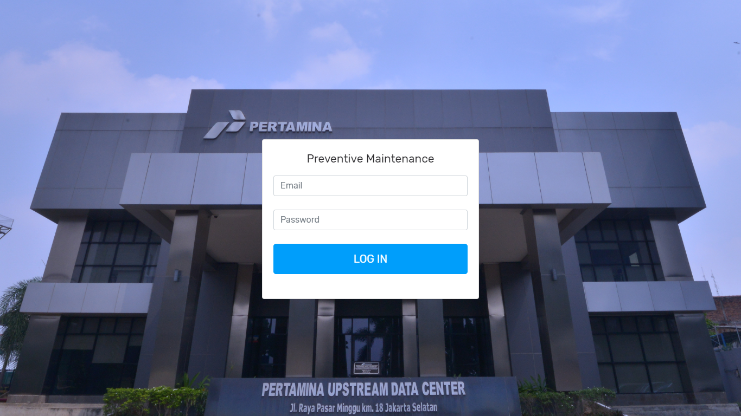

Gambar 2. Halaman Login

B. Halaman Admin

Pada saat *user* dengan hak akses lembaga telah berhasil *login* maka akan dimunculkan menu untuk mengatur Schedule Maintenance, Employee, Asset.

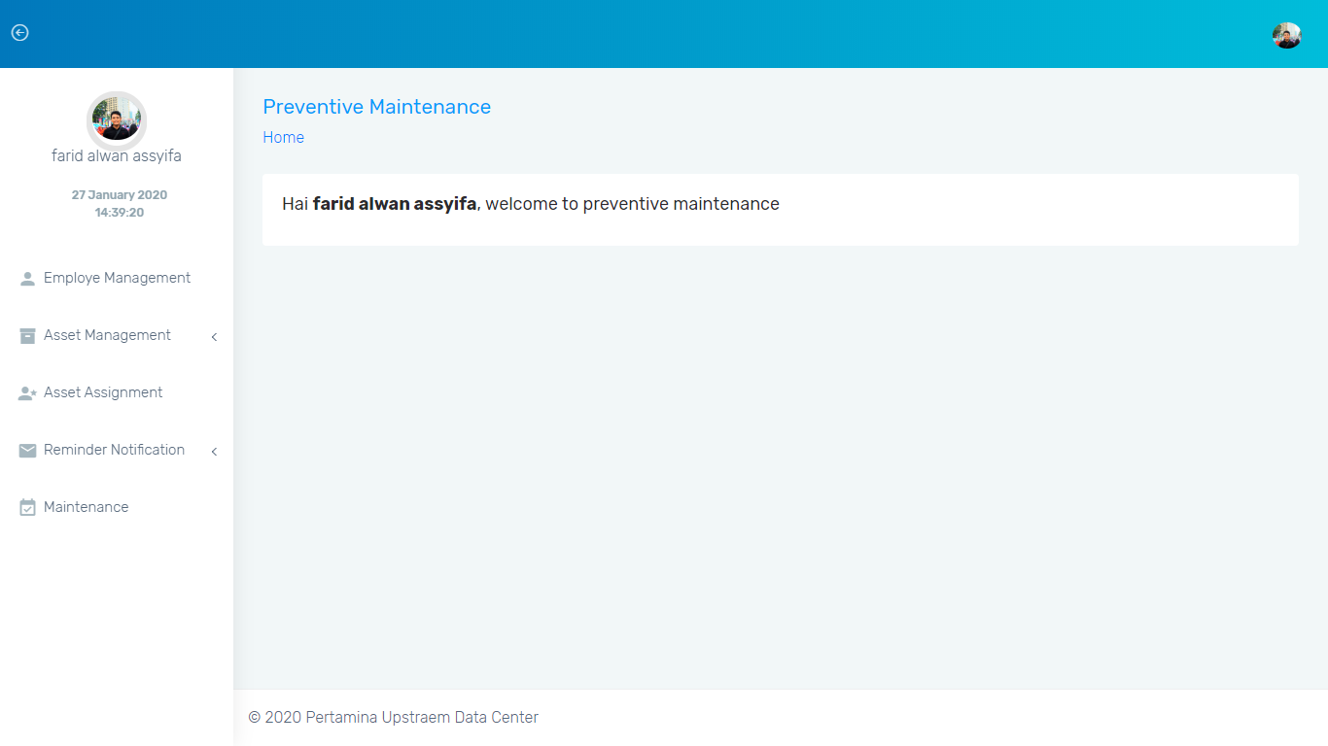

Gambar 3. Halaman Admin

C. Halaman Petugas

Pada saat *user* dengan hak akses lembaga telah berhasil *login* maka akan dimunculkan menu untuk mengatur Report Maintenance.

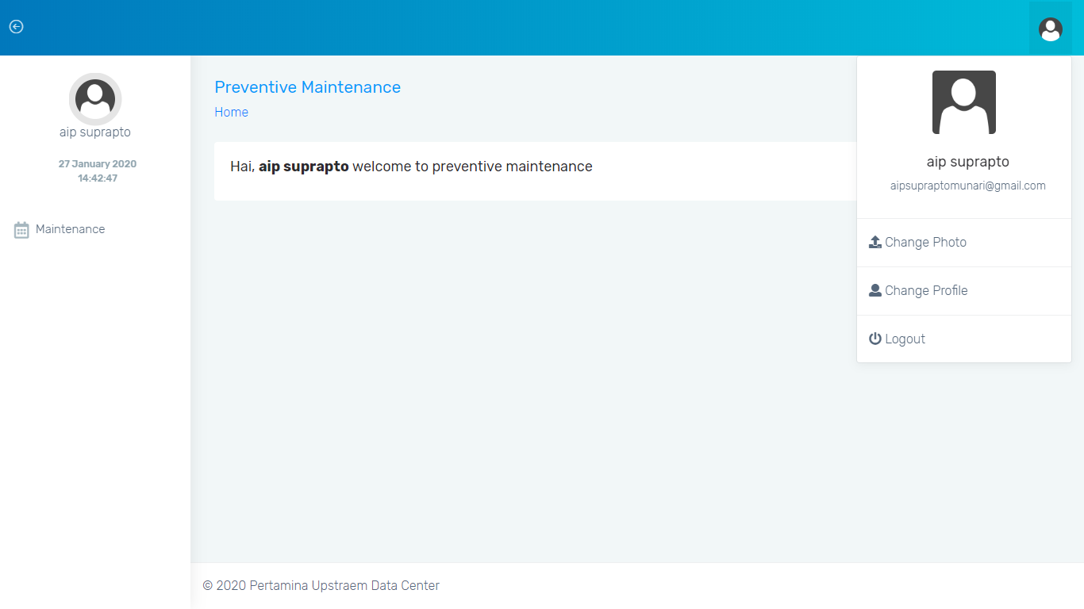

Gambar 4. Halaman Petugas

**5. Conclusion**

Setelah melakukan perancangan, implementasi dan pengujian dari Aplikasi Notifikasi Otomasi Pemeliharaan Pertamina Upstream Data Center (Studi Kasus : PT. Pertamina (Persero)) menggunakan metode *Rapid* *Application* *Development*, dapat menjawab permasalahan yang ada yaitu **:**

* Dengan adanya aplikasi notifikasi otomasi pemeliharaan *asset* kepada pegawai, maka aplikasi ini dapat membantu dalam memberikan pengingat/reminder kepada petugas dan pada aplikasi ini memiliki fitur mengelola jadwal pemeliharaan asset di PUDC.
* Petugas mendapatkan pengingat notifikasi secara realtime berupa SMS, WhatsApp dan Email untuk melakukan pemeliharaan di PUDC membantu dalam mengingatkan *asset* di PUDC, sehingga memudahkan petugas untuk melakukan pemeliharaan sesuai dengan jadwal yang telah direncanakan.

**Penghargaan**

Terimakasih kepada Allah SWT, orang tua yang telah memberikan Doa dan dukungan mereka, semua dosen D4 Teknik Informatika Politeknik Pos Indonesia khususnya pembimbing dan penguji kami yaitu Bapak Roni Andarsyah, S.T, M.Kom. dan Ibu Noviana Riza, S.Si., M.T. atas saran dan bantuannya dalam membuat aplikasi ini, dan kepada teman teman saya yang telah membantu mengembangkan aplikasi ini, serta pihak yang tidak disebutkan namanya yang telah membantu dan memberikan dukungan.

**Referensi**

[1] I. S. Utami, *Saragih, Irma Sri Utami*. 2019.

[2] L. Haryono and A. Susanty, “Penerapan Total Productive Maintenance Dengan Pendekatan Overall Equipment Effectiveness ( Oee ) Dan Penentuan Kebijakan Maintenance Pada Mesin Ring Frame Divisi Spinning I Di Pt Pisma Putra Textile,” *Ind. Eng. Dep. Fac. Eng. Diponegoro Univ. Jl. Prof. Soedarto, SH, Kampus Undip Tembalang, Semarang, Indones. 50275 Email *)* [*lilikharyo@gmail.com*](mailto:lilikharyo@gmail.com).

[3] T. M. A. Rahman, “Manajemen Perpustakaan Berbasis Sistem Otomasi,” *J. Isema Islam. Educ. Manag.*, vol. 3, no. 2, pp. 114–124, 2019.

[4] S. Hartati, N. A. Kristiana Dewi, D. Puastuti, M. Muslihudin, and N. Setio Budi, “Sistem Aplikasi EDUCHAT STMIK PRINGSEWU Berbasis ANDROID Sebagai Media Komunikasi dan Informasi,” *J. Nas. Teknol. dan Sist. Inf.*, vol. 3, no. 1, pp. 143–152, 2017.

[5] JAYALAKSHMI, A., et al. MOBILE APP 2017: MAINTENANCE OF CONSTRUCTION SITE DETAILS THROUGH ELECTRONIC SIGNATURE. *International Journal for Research in Science Engineering & Technology*, 2017, 4.5: 28-33.

[6] RAMSARI, Nopi; RIFALDI, Achmad. RANCANG BANGUN APLIKASI PENJADWALAN KEGIATAN AKADEMIK DISERTAI SISTEM REMINDER BERBASIS RESPONSIVE WEB DESIGN. *Jurnal Teknologi Informasi dan Komunikasi*, 2019, 8.1.

[7] SWATHIJA, R., et al. Alert Me An Android Application For Time Table Reminder System.